**ПРЕДМЕТ: РАЗРАБОТКА НА СОФТУЕР**

**ДЕЙНОСТ: УЧЕНИЧЕСКИ ПРАКТИКИ 2**

***2022-2023***

**Тема: „Beautiful garden“**

**Курсов проект**

*Автори:*

[*VRKirov19@codingburgas.bg*](mailto:VRKirov19@codingburgas.bg) *- Виктор Киров - 11Г*

[*VMMihaylov19@codingburgas.bg*](mailto:VMMihaylov19@codingburgas.bg) *- Василен Михайлов - 11Г*

[*KNPazlamachev19@codingburgas.bg*](mailto:KNPazlamachev19@codingburgas.bg) *- Калоян Пазламачев - 11Б*

БургасСъдържание

1 Въведение 3

2 Цели и обхват на софтуерното приложение 3

3 Анализ на решението 3

3.1 Потребителски изисквания и работен процес 3

3.2 Примерен потребителски интерфейс 4

3.3 Диаграми на анализа 4

3.4 Модел на съдържанието / данните 5

4 Дизайн 5

4.1 Реализация на структура на приложението (3-layer), Разделение на кода според предназначението му 5

4.2 Организация и код на заявките към база от данни 5

4.3 Наличие и интуитивност на потребителски интерфейс (конзолен, графичен, уеб) 5

5 Тестване 6

6 Заключение и възможно бъдещо развитие 6

7 Използвани литературни източници и Уеб сайтове 6

8 Приложения 6

9 Критерии и показатели за оценяване 8

# Въведение

Настоящият документ представлява шаблон за оформление на документация на курсов проект за предмета „Разработка на софтуер“. Изискванията за изработване и представяне на проекта са описани на сайта на този предмет в https://codingburgas.org.

Насоки за разработка на секцията:

* Тема - Beautiful garden
* Нашия проект е с цел подпомагане на градинарство и улесняване на физическата работа
* Цялата ни площ е 1 декар. Ще има 9 автоматични пръскачки с електронни клапани и датчици за следене на влагата. Могат да бъдат интегрирани в парници или във външни поливни системи.

# Цели и обхват на софтуерното приложение

Софтуер за автоматична поливна система, която използва датчици за влага и електронни клапани.

## Датчици:

Соленоиден клапан за вода Сензор за светлина

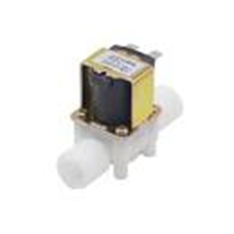 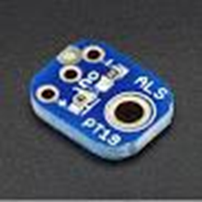

Датчик за влага

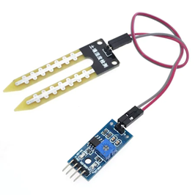

# Анализ на решението

## Потребителски изисквания и работен процес

* + 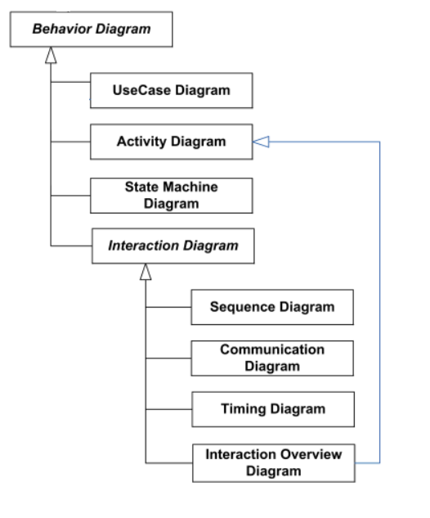

## Примерен потребителски интерфейс

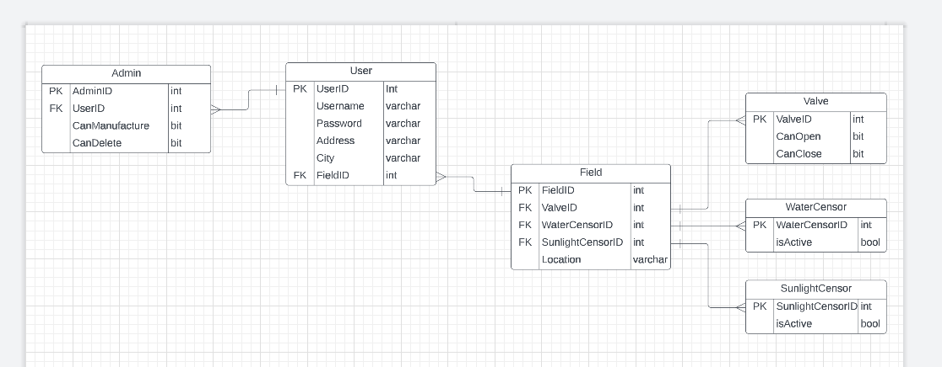

## Диаграми на анализа

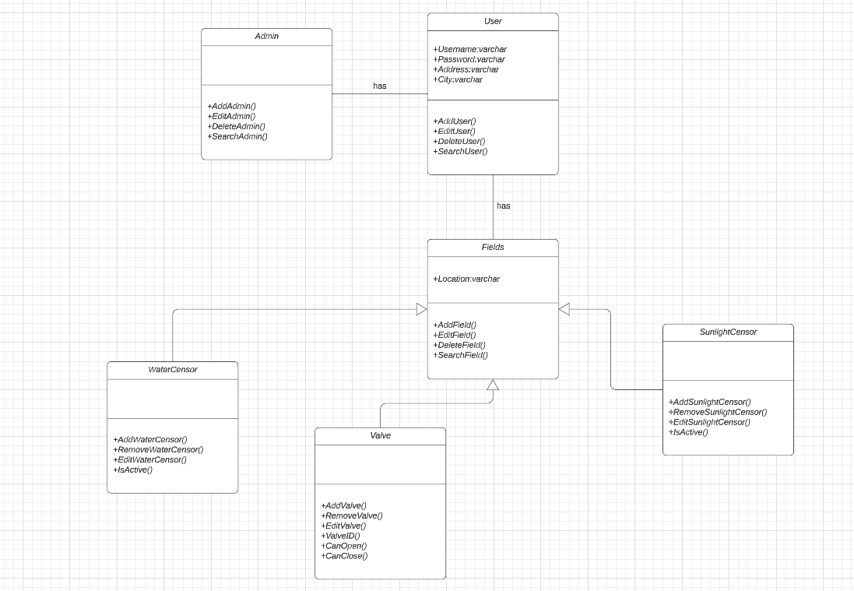

## Модел на съдържанието / данните

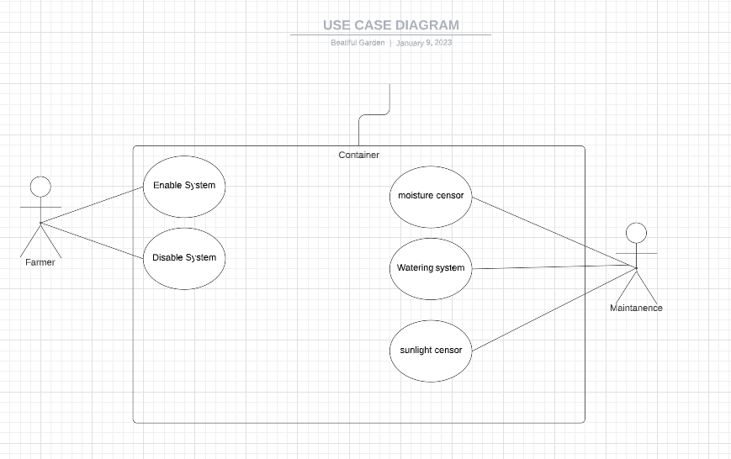

**3.5 TinkerCad модел**

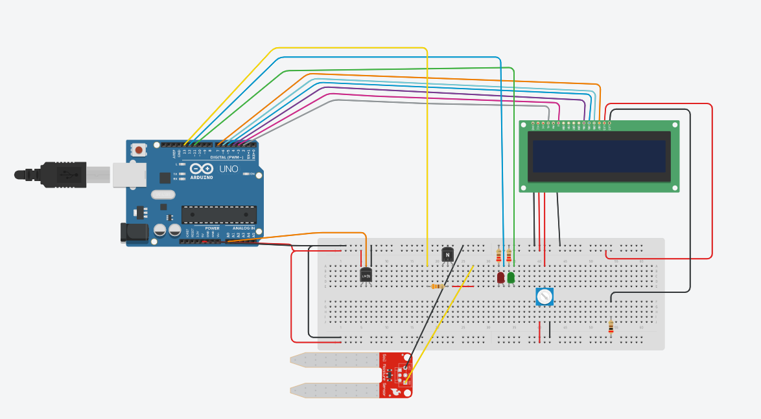

# Дизайн

Тази секция представя дизайна на решението на проблема за проекта ви. Опишете каква софтуерна платформа сте избрали за вашето решение /напр. .NET, java/. Представете схема на софтуерната архитектура на решението /по модули и/или слоеве/ с диаграма на разгръщането, както и диаграми на класовете на дизайна /с ограничения, описани на OCL/, диаграми на времето /за задаване на времена за синхронизация и комуникация в решението/ и компонентни диаграми. Илюстрирайте решението с извадки от генериран сорс код.

## Реализация на структура на приложението (3-layer), Разделение на кода според предназначението му

Описание на слоевете, предназначението им, библиотеки и методи включени в съответния слой.

## Организация и код на заявките към база от данни

Описание на инструментариума за достъп до базата данни от гледна точка на програмния код. Описание на методите за извличане, добавяне и изтриване на обекти в базата данни.

## Наличие и интуитивност на потребителски интерфейс (конзолен, графичен, уеб)

Описание на основните функционалности на интерфейса на приложението.

*Забележка: Няма формално изискване на определен брой диаграми от даден вид, за даден брой проектанти.*

# Тестване

Тук се *включват тестовите случаи* и какви видове тестване предвиждате в реалното изпълнение на проекта, напр. с колко и какви документи, в какви браузъри, с какви приставки, и т.н.

# Заключение и възможно бъдещо развитие

В заключение, обобщете резултатите от работата ви по проекта, както и предимствата и ограничеността на използваните технологии / езици / методи. Укажете какви алтернативи могат да се използват и техните предимства и недостатъци. Опишете каква е използваемостта на подобни решения в практиката и какво бихте предложили като насоки за бъдещо развитие на вашето решение.

# Използвани литературни източници и Уеб сайтове

Използвайте вградената функционалност на Word: References > Citations & Bibliography

1. 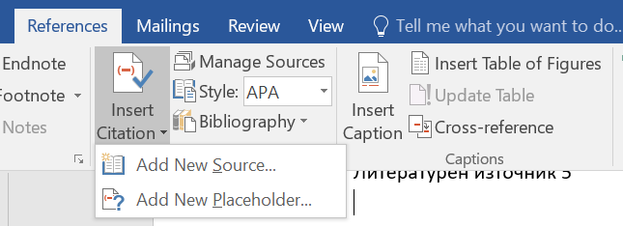Уеб сайт на ….., адрес ….
2. Уеб сайт на ….., адрес ….
3. Уеб сайт на ….., адрес ….
4. Уеб сайт на ….., адрес ….
5. Литературен източник 2
6. Литературен източник 3
7. Литературен източник 4
8. Литературен източник 5

# Приложения

При необходимост можете да добавите и допълнителни секции под формата на апендикси. Таблица с диаграми, таблици и графики

*Забележка:*

1. *Документацията на проекта се предава само в електронен вид в MS Word, чрез качването на архив с документа и останалите файлове по проекта, в задание за предаване на проект, в канала на екипа в Teams.*
2. *Кода на проекта, базата данни и документацията трябва да са налични в репозитори в GitHub, което е копие на заданието генерирано в организацията.*

# Критерии и показатели за оценяване

|  |  |  |
| --- | --- | --- |
| **Показател** | **точки** | **срок** |
| 2. Цели и обхват на софтуерното приложение  3.1 Потребителски изисквания и работен процес | 5  5 | 04.03.2022 |
| 3.2 Примерен потребителски интерфейс  3.3 Диаграми на анализа  3.4 Модел на съдържанието/данните | 5  5  5 | 18.03.2022 |
| 4.1 Реализация на структура на приложението (3-layer),  Разделение на кода според предназначението му.  Допълване на Class диаграми/3.3/. | 10  10 | 16.04.2022 |
| 4.2 Организация и код на заявките към база от данни. | 15 | 30.04.2022 |
| 4.3 Наличие и интуитивност на потребителски интерфейс (конзолен, графичен, уеб). | 10 | 31.05.2022 |
| 5. Наличие и организация на автоматизирани тестове. | 15 | 15.06.2022 |
| 6. Организация на проекта в система за контрол на изходния код и употреба на добри практики (merge requests, code reviews, branching strategy) | 10 | 25.06.2022 |
| 1. Въведение. Ниво на завършеност на проекта |  | 30.06.2022 |
| Документация на проекта (XML comments, wiki, etc.) | 5 | текущо |
| Презентация на проекта |  | 30.06.2022 |
| Общо | 100 | Финал на първа фаза |